**UNIVERSIDAD CATOLICA**

**DE COSTA RICA**

**BACHILLERATO EN INGENIERIA DE SISTEMAS**

**IS034 PROGRAMACION II**

**TEMA: PROYECTO CALCULADORA**

**PROFESOR: ANDRÉS JIMENES L.**

**ALUMNO: DAVID GUTIÉRREZ S.**

**SEDE CIUDAD QUESADA**

**ABRIL, 2016**

Tabla de Contenido

Resumen Ejecutivo 3

Descripción Breve 5

Objetivos Generales 7

Objetivos Específicos 8

Introducción 9

Desarrollo 10

I. Descripción del Problema. 10

II. Como resolveremos el problema o problemas presentados. 10

III. Diagrama de Clases. 12

IV. Análisis del Problema. 13

Análisis de la Solución 13

Discusión de Resultados Obtenidos 14

Conclusión 15

Recomendaciones 16

Cronograma de Trabajo 17

Bibliografía 18

Bitácora de Trabajo 19

Anexos 20

Resumen Ejecutivo

El proyecto Calculadora se desarrolla mediante las buenas prácticas de programación y estructuración de los datos al igual que el manejo de la información solicitada y brindada, siempre apegado a las normas de ejecución de desarrollo del software dependiendo del lenguaje en el cual está desarrollada esta aplicación el cual es JAVA.

En resumen de dicho proyecto, veremos una aplicación básica de calculadora que ejecute las funciones principales con todos los posibles eventos que esta pueda generar y mitigando siempre el margen de error.

Los problemas planteados para la realización de esta aplicación de software se estructuro inicialmente y se trabajó bajo guía del planeamiento escrito para que todos los aspectos rindieran su fruto al final.

En el presente escrito se verá todo lo referente a las soluciones y problemas que se encontraron mediante el desarrollo y se espera que llene las expectativas de dicha solicitud de información general y enriquecida que aclare las dudas del lector.

Las funciones generales del software son:

1. Botones de memoria que despliegan funciones básicas de manejo de memoria temporal para los cálculos pertinentes.
2. Botones de cálculos básicos como los son las operaciones básicas de la calculadora.
3. Botón de opciones para contactar al soporte técnico, ayuda y accesos directos desde el teclado.
4. Ejecución en tiempo real de las operaciones.
5. Derechos de autor.

El Back End de dicha aplicación es de Open Source para que los usuarios puedan disponer de el para uso didáctico y nunca para trabajos privados que vayan en contra de las policitas y aplicaciones que se dan a un software de código libre.

Como recomendación, es necesario la lectura total de este documento para que las dudas presentes se aclaren y o haya malas interpretaciones de ejecución de la información.

Descripción Breve

Se debe implementar las convenciones de JAVA para el código del software, dando así una visión más limpia del código fuente de la aplicación desarrollada.

Aquí veremos cómo se desarrolla una aplicación de calculadora en el lenguaje JAVA en modo grafico que simula todas las funciones de una calculadora real y esta tendrá la documentación interna necesaria para que cualquier estudiante de programación pueda entender el código con solo revisar la documentación interna del código fuente. Además, siguiente los pasos determinados en este proyecto cualquier persona podrá aprender más sobre la programación de software y así introducirse en un mundo simplemente hermoso de tecnologías y algoritmos.

Abstract

The calculator application is developed in the NetBeans IDE for the implementation of all the general functions of the calculator. And in this written work you can learn about how the problems encountered and solutions implemented in the development process were solved.

This paper aims to disseminate teaching guidelines that have been developed and analyzed. Many of the educational proposals addressed included the use of the calculator for different content.

Before continuing , it is clear that the numbers are obtained by means of variables, use the above dialog boxes , and then perform operations with numbers that have been entered for this we use methods which are in a class ; to complete a dialog box which will have the results of operations performed is displayed.

In this material we will focus on the use of the calculator emulator, to apply the basic as well as the respective physical calculator’s concepts.

The objective of this calculator is to provide students with a tool that enables them to establish themselves calculations have previously done by hand or portable calculator. This can be especially useful when learning software development is addressed, because although students soon learn the technique just not believe that the practice is very important for the student, thus effecting operations until the expected result.

Objetivos Generales

1. Implementar una aplicación gráfica para el uso de una calculadora estándar en JAVA, dónde las operaciones se den de forma correcta.
2. Implementar adecuadamente las convenciones estándares del lenguaje JAVA para el desarrollo de software.
3. Ampliar o enriquecer los conocimientos aprovechando el problema plantado en el proyecto.
4. Utilizar el IDE de NetBeans para el desarrollo de la aplicación.

Objetivos Específicos

1. Utilizar diseño gráfico para dicha aplicación.
2. Identificar y documentar problemas a resolver y las soluciones dadas durante el desarrollo de la aplicación.
3. Identificar y documentar las recomendaciones del caso si hubieran.
4. Desarrollar un manual de uso.
5. Comprender y desarrollar aplicaciones basado código limpio.
6. Conocer los factores de riegos.
7. Sub-versionar o respaldar en GitHub, la aplicación con 6 diferentes commits no seguidos.
8. Utilizar las normas de APA para el desarrollo del trabajo escrito.

Introducción

Este material tiene como objetivo introducir los conceptos y funciones básicas de programación estructurada a objetos mediante el desarrollo de una aplicación que simule las funcionalidades de un software de calculadora básica.

Esta aplicación será desarrollada en el lenguaje JAVA, implementado las normas estándares de documentación y de estructuras de datos del lenguaje (Convenciones de JAVA).

En este material nos concentraremos en el uso del emulador de la calculadora, siendo aplicable los conceptos básicos así como en las respectivas calculadoras físicas.

Siendo así empezaremos al desarrollo del software de simulación grafica en el IDE de NetBeans donde se desarrollara la aplicación.

Desarrollo

1. Descripción del Problema.

El problema planteado es el desarrollo de un software de simulación de una calculadora que tenga todas las funcionalidades básicas de un equipo físico real.

En la aplicación necesitaremos implementar estructuras de datos que tengan un desempeño estable para la compilación del software. Cada línea de código deberá tener su documentación requerida para que se cumplan las convenciones de java estándares que requiere este lenguaje de programación.

Se deberá implementar la aplicación con un diseño gráfico y en este deberemos de desarrollar y resolver los problemas presentados como lo son la declaración de variables, métodos o funciones para las soluciones de problemas que se presenten en el desarrollo de la aplicación.

Se deberá resolver como se desarrollaran las funciones de los botones de la aplicación, si estos tendrán un sistema de ActionEvent o simplemente será mediante una concatenación de caracteres donde todo será siempre mostrado en un texto en pantalla las operaciones resueltas y si esta indica que debe de haber historial de los resultados.

1. Como resolveremos el problema o problemas presentados.

Iniciando ya el desarrollo de la aplicación nos encontramos con problemas básicos de programación donde tenemos dudas a la hora de declarar las variables a utilizar en nuestro programa, pero sin mucho análisis podemos empezar de una vez ya que si nos presentamos con los mismos problemas en el futuro podemos cambiar nuestro diagrama de borrador y restructurar nuestro código siempre y cuando no hagamos un cambio muy grande en nuestro planeamiento de la estructura a desarrollar.

Las variables principales serán públicas para que podamos acceder en nuestras diferentes clases o JDialog. Además, crearemos nuestros botones que necesitemos para la aplicación en nuestro principal JFrame donde será nuestro diseño gráfico de dicha aplicación.

Crearemos los paquetes pertinentes donde albergaremos nuestras clases necesarias para la aplicación, en donde un paquete será para las imágenes, en otro tendremos el paquete que tendrá las clases principales del diseño gráfico, otro la clase principal Main y otros avisos que tendrá nuestra calculadora gráfica y así sucesivamente.

1. Diagrama de Clases.

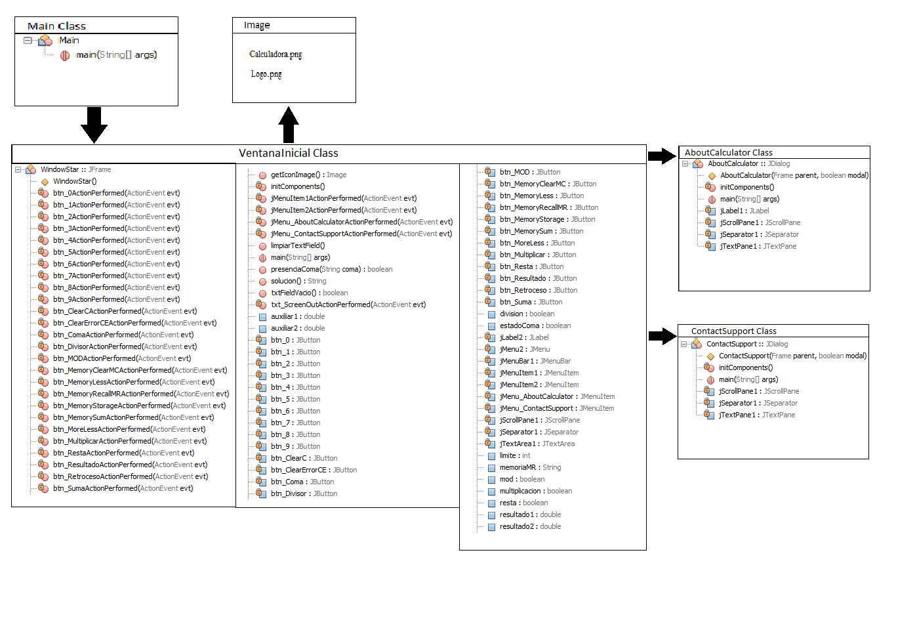

1. Análisis del Problema.

Las soluciones que necesitaremos describir serán las que vamos a encontrar en nuestro desarrollo del software y primeramente describiremos el problema que se presenta al principio el cual es mediante que estructura usaremos para el código.

La creación de métodos de botones que almacenan sentencias If serán las que más utilizaremos ya que es de fácil comprensión y su estructura es corta, aunque si bien es de bajo rendimiento al momento de la compilación del software porque este necesitara consultar cada sentencia, sin embargo por la facilidad de uso y mejor entendimiento para los lectores quienes en muchos casos serán estudiantes que están iniciando sus estudios, este será el que utilizaremos.

La aplicación de calculadora que utilizaremos tendrá sus métodos separados de sus funciones para que sea un código más ordenado y simple.

Análisis de la Solución

La implementación de la calculadora con diseño gráfico, se ha realizado exitosamente y aquí aclararemos un poco las soluciones planteadas y ejecutadas durante su desarrollo.

1. Se solucionó la limitación del texto en pantalla que indica la norma que debe de tener un máximo de 10 caracteres de entrada para sus respectivos cálculos.
2. La ejecución y compilación segura y limpia, analizada paso a paso para determinar si no se ha logrado ocultar algún bug de compilación del software que pueda ocasionar la interrupción del proceso o un error en el sistema que lo ejecuta.
3. La estructura diseñada para esta aplicación se analizó al inicio del desarrollo aun cuando solo era una idea, esto para no perder los pasos a seguir al momento del desarrollo de nuestro código. Se mantuvo lo más posible aunque fueron pocos los cambios realizados, mencionó que solo se restructuro la lógica algorítmica.
4. Se construyó paquetes separados para que haya más orden en las clases utilizadas en nuestra aplicación así ordenadas por categoría o función.
5. Se implementó una función para redondear los resultados y así solo se muestren 2 decimales después del punto.

Discusión de Resultados Obtenidos

Finalizada la aplicación, los datos obtenidos de nuestra aplicación, son importantes para una futura optimización del software y experiencia en el desarrollo de software.

Se ha logrado aplicar bien los fundamentos aprendidos en el curso de programación los cuales han sido de mucha importancia para este desarrollo. Además, los error que surgieron durante el desarrollo se han solucionado dejando de un lado la inseguridad de que nuestros sistema, que pueda emitir algún tipo de error y así perjudicar el usuario final.

Conclusión

Si bien se entiende la función de una aplicación de calculadora, aquí veremos las conclusiones obtenidas mediante los datos que se recolectaron en el proceso de desarrollo de esta aplicación.

Existe una gran cantidad de material didáctico en la web, donde los lectores pueden interpretar sus conclusiones sobre el tema y desarrollar sus prácticas personales en el campo. Sin embargo, la realización de una aplicación va más allá del tema de simple lectura, sino de interpretación y solución de algoritmos con sus estructuras pertinentes en el desarrollo.

La mala interpretación de algoritmos pueden ocasionar un software defectuoso y eso es lo que no se quiere en este campo, cometer errores complejos que afectarían al consumidor o usuario final.

Entonces, vemos lo importante que implica este proyecto al estudiante y lector, ya que busca desarrollar habilidades en el potencial del programador.

Recomendaciones

Al lector y estudiante que se ha iniciado en el mundo de la programación, le puedo recomendar que las habilidades son desarrolladas mediante la práctica y más práctica, por este motivo un proyecto como el mencionado anteriormente en este trabajo escrito, nos dará un buen momento de experiencias y soluciones, además de encontrarnos con problemas que no serán tan fáciles de obtener las soluciones pero con un poco de paciencia y energía lo podrás ejecutar a la perfección.

Siempre se debe de tratar de resolver los problemas de la manera más simple y entendible para el desarrollador, ya que con forme nos adentramos en el código nos toparemos con muchas soluciones para errores y trabas que hemos dejado relegadas para después.

El código limpio debe de estar siempre presente en nuestros proyectos, ya que recuerden que no solo nosotros le daremos mantenimiento a este trabajo sino que habrá otros y otros más que le aportaran soluciones a los errores y problemas que podemos encontrar en un código fuente.

Cronograma de Trabajo

El cronograma de trabajo en el proyecto se realizó como se indica en la tabla siguiente:



Bibliografía

* <http://recursostic.educacion.es/observatorio/web/fr/software/software-educativo/1056-monografico-una-calculadora-grafica-para-la-ensenanza-de-las-matematicas>
* <https://es.wikipedia.org/wiki/Calculadora>
* <https://es.wikipedia.org/wiki/Paquete_Java>
* <http://www.um.es/docencia/vjimenez/ficheros/practicas/ConvencionesCodigoJava.pdf>
* <http://www.deitel.com/Books/LiveLessonsVideoBasedTraining/tabid/3299/Default.aspx>

Bitácora de Trabajo

Los trabajos realizados se han registrado en una bitácora para respaldar los datos indicados en el trabajo escrito. Además, se adjunta un cuadro grafico de rendimiento de trabajos en los días indicados en el cronograma de trabajo.

|  |  |  |  |
| --- | --- | --- | --- |
| **BITACORA DE TRABAJO EN PROYECTO CALCULADORA** | | | |
| **REGISTRO DE ACTIVIDADES** | | | |
| **PROGRAMACION II, 2016** | | | |
|  |  |  |  |
| **FECHA** | **OBSERVACIONES** | **SEMANA** | **INICIALES** |
| 4/3/2016 | Se trabaja en el Jframe inicial de aplicación | 10 | DGS |
| 5/3/2016 | Se trabaja en el Jframe inicial de aplicación | 10 | DGS |
| 6/3/2016 | Se crean botones y algunos aspectos visuales de la aplicación | 11 | DGS |
| 6/3/2016 | Se crean botones y algunos aspectos visuales de la aplicación | 11 | DGS |
| 8/3/2016 | Se da mantenimiento a la parte grafica | 11 | DGS |
| 10/3/2016 | Se da mantenimiento a la parte grafica | 11 | DGS |
| 11/3/2016 | Se crean las clases Main, VentanaInicial y se configuran algunos aspectos | 11 | DGS |
| 14/3/2016 | Se crean las clases AboutCalculator, ContactSupport | 12 | DGS |
| 16/3/2016 | Se crea el paquete Image y se cargan las imágenes a usar | 12 | DGS |
| 16/3/2016 | Se configura las actividades y funciones de los botones | 12 | DGS |
| 19/3/2016 | Se da mantenimiento a la configuración de botones | 12 | DGS |
| 20/3/2016 | Se personaliza las funciones necesarias con todas las sentencias pertinentes a seguir | 13 | DGS |
| 21/3/2016 | Se da mantenimiento a la configuración de las sentencias de las funciones de las clases | 13 | DGS |
| 23/3/2016 | Se personaliza los aspectos de los botones | 13 | DGS |
| 24/3/2016 | Se da mantenimiento y depuración a los métodos de las clases en general | 13 | DGS |
| 25/3/2016 | Se busca errores y posibles inconvenientes en los procesos mediante depuración | 13 | DGS |
| 28/3/2016 | Se sigue depurando la aplicación para resolver errores cortos | 14 | DGS |
| 30/3/2016 | Se trabaja en la documentación y sus objetivos, introducción, resúmenes | 14 | DGS |
| 3/4/2016 | Se trabaja en la documentación, desarrollo, resoluciones de los problemas | 15 | DGS |
| 3/4/2016 | Se trabaja en la documentación | 15 | DGS |
| 4/4/2016 | Se trabaja en la documentación | 15 | DGS |

Anexos

* Gráfico de realización de los trabajos en la aplicación calculadora.
* Diseño Gráfico de la Aplicación Calculadora.

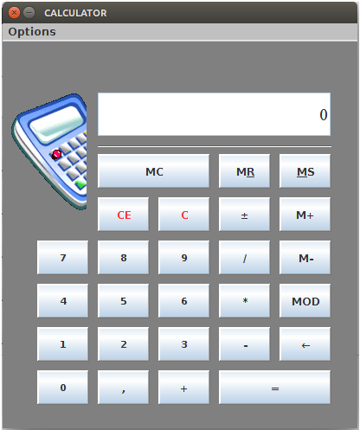

* Opciones de Calculadora

